МАДОУ «Детский сад №14»

Конспект беседы
«Традиции и обряды в жизни русского народа»
для детей старшего дошкольного возраста

Провела: Родионова С.А., воспитатель

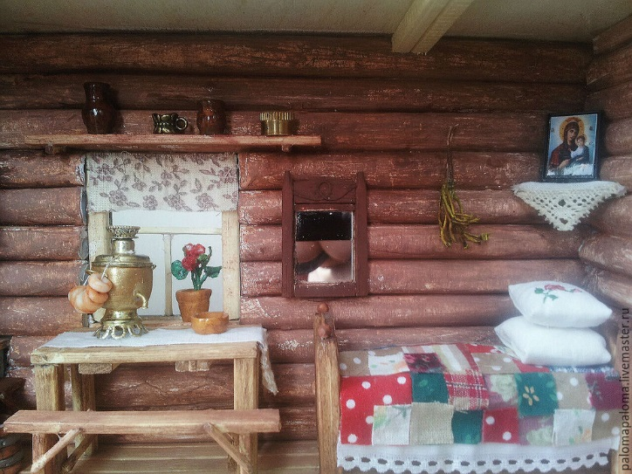

Цель: формирование уважительного отношения к традициям русских людей.
Задачи:
— обобщать первоначальные представления о роли традиций и обрядов в жизни русского народа, роли оберегов в защите от злых сил;
— воспитывать познавательный интерес к культуре своего народа;
— формировать навыки практического применения полученной информации в игровой, речевой деятельности.
Оборудование: письмо, платочки (по количеству детей), венок для игры в «Березку»; фломастеры, бумага для рисования схем, диктофон.

Ход занятия
Воспитатель. Ребята, к нам пришло письмо от нашего друга- первоклассника Алеши. В своем письме он пишет о том, что ему в школе очень нравятся уроки чтения, на которых ребята не только читают и слушают интересные рассказы и сказки, но и сами их сочиняют, выполняют разные интересные задания. К следующему уроку им нужно придумать продолжение сказки «Теремок». Алеша решил сочинить такую сказку, в которой звери сами построят себе новое жилище. Прочитав сказку «Теремок», он задумался: «Почему же все-таки развалился теремок?» А вы, ребята, как бы ответили на этот вопрос?
Дети. Зверям было тесно, теремок был маленький.
Воспитатель. Алеша тоже сначала так подумал и решил, что в его новой сказке звери построят себе большой теремок. Внимательно перечитав сказку еще раз, он обратил внимание на то, что мышка нашла ничей, пустой дом. А по старинному русскому поверью, в таком доме могла поселиться нечисть. Поэтому, даже если бы звери в нем и поместились, неизвестно, была бы их жизнь счастливой или нет. Задумался тогда Алеша: «А почему дом покинули его прежние хозяева? Неспроста это. Может быть, его строили не по обычаю? Ведь, чтобы построить дом себе и другим на радость, надо знать и уважать обычаи». И он решил, что в его новой сказке звери построят новый дом по обычаям и традициям, которые соблюдал русский человек при строительстве дома. Но, к сожалению, Алеша мало знает об этом и не случайно обратился к вам за помощью: он слышал, что вы так много знаете о традициях и обрядах в жизни русского народа, и думает, что вы ему обязательно поможете. Ребята, вы готовы помочь нашему другу?
Дети. Да.
Воспитатель. Молодцы, ребята, я очень рада, что вы готовы ему помочь. Если Алеша не будет знать, какие традиции русский человек соблюдал при строительстве дома, может случиться так, что в его новой сказке звери опять не смогут жить в теремке долго и счастливо. Ребята, как можно помочь Алеше?
Дети. Мы можем записать наши рассказы и отправить ему, послать пословицы и поговорки, стихи, наши рисунки и аппликации.
Воспитатель. Молодцы, как вы все хорошо придумали! Чтобы ваши рассказы получились интересными, предлагаю сегодня вспомнить все, что вы знаете о традициях и обрядах в жизни русского народа. Сначала вспомним, какие традиции русский человек соблюдал при выполнении работы. Что учитывал хороший хозяин, выбирая место для строительства нового дома?
Дети. Рядом должны быть лес, река, земля для огорода.
Воспитатель. Верно, при закладке нового дома учитывали все: удобно ли он будет расположен (лучше на взгорке, чтобы не было сырости), далеко ли вода (обычно рядом с рекой или озером), есть ли поблизости подходящее место для выпаса скота, годится ли земля под пашню. Ребята, а вы знаете, как выбирали место для строительства избы?
Дети. Выбирали место, где отдыхали домашние животные.
Воспитатель. Почему?
Дети. Считалось, что они отгоняют злые силы и это место счастливое.
Воспитатель. Да, ребята, счастливым считалось то место для строительства дома, где ложился для отдыха рогатый скот. «Не строй дом на песчаном месте, — говорилось в пословице, — а там, где лежит коровушка». Вот и первый наш совет Алеше: для строительства нового теремка зверям надо правильно выбрать место. Ребята, а из какого материала зверям в лесу лучше построить теремок?
Дети. Из деревьев.
Воспитатель. Почему?
Дети. В лесу много деревьев, теремок из дерева будет теплым.
Воспитатель. В какое время года им лучше срубить деревья на строительство дома? Почему?
Дети. Зимой, потому что зимой дерево считалось мертвым. Да, ребята, рубили деревья на строительство дома только зимой, потому что в это время дерево считалось мертвым и не очень страдало.
Воспитатель. Будущий теремок у зверей должен быть большим. Почему?
Дети. Чтобы всем места хватило.
Воспитатель. Русские люди тоже строили большие дома с учетом прибавления в семействе, иногда в два этажа, со светелкой. «Семья сильна, когда над ней крыша одна», — так считали наши предки. Как вы думаете, могла ли одна семья самостоятельно построить для себя такой большой дом?
Дети. Нет.
Воспитатель. Кто помогал его строить?
Дети. Вся деревня.
Воспитатель. Почему строить дом созывали всю деревню?
Дети. Вместе легче строить, быстрее.
Воспитатель. «Чем больше рук, тем легче труд», — так говорили наши предки. За помощь расплачивались пирогами, сытным ужином. Строительство дома требовало большого мастерства, труда, таланта. Вспомните пословицы и поговорки о труде и мастерстве.
Дети. «Землю красит солнце, а человека — труд», «Труд человека кормит, а лень портит», «Не топор кормит, а работа», «Без труда не вынешь и рыбку из пруда», «Дело мастера боится», «Каков мастер, такова и работа», «Умелые руки работы не боятся», «Делу время — потехе час», «Конец — делу венец».
Воспитатель. Ребята, для чего на крышу дома приделывали конек?
Дети. Считалось, что он может уберечь дом от беды и несчастий.
Воспитатель. Да, верно, на крышу дома приделывали оберег — конек. «Конь на крыше — в избе тише», — так говорили наши предки. Давайте вслушаемся в слово «оберег». Что оно означает, по вашему мнению?
Дети высказывают предположения.
Совершенно верно, оберег — то, что оберегает, сторожит. Вот этот конек на крыше и есть оберег, т.е. зашифрованное пожелание здоровья и счастья всем живущим в доме. А еще какие обереги для дома вы знаете?
Дети. Наличники, узоры из дерева на доме.
Воспитатель. Какие обереги для нового теремка мы можем посоветовать Алеше?
Дети. Конек на крышу, красивые наличники на окна, узоры из дерева на стены.
Воспитатель. А какое дерево-берегиню могут посадить звери во дворе?
Дети. Березку.
Воспитатель. Почему?
Дети. Люди верили в то, что березка оберегает дом от зла.
Воспитатель. Правильно, ранней весной она первой покрывалась яркой зеленью. Отсюда пошло поверье, что береза обладает силой роста. Русские люди верили в то, что посаженная во дворе березка-берегиня может уберечь дом от беды и несчастий, принесет здоровье и добро.
О березе народ создал много песен, потому что это дерево любимо всеми. Соберутся все вокруг березки и водят хоровод или играют в игры. Предлагаю и вам поиграть в игру.

Игра «Березовые ворота»
По считалке выбирается девочка-«березка». Под песню «Березка» она отбирает у всех играющих платки, поднимает их над головой, когда запевают.
Березка зелененькая, летом веселенькая,
Кудрявенькая, сучковатенькая,
Среди поля стоит, листочками шуршит,
Сучочками гремит. Золотым венчиком звенит...
Девочка-«березка» машет платочками (изображает движения веток, листьев). Две девочки берутся за руки (одна держит венок), поднимают их вверх, образуя «ворота». Остальные дети медленно проходят в «ворота», образуя хоровод, и поют.
В чистом поле стояла береза,
А под той березой — золотые росы.
Вдруг откуда взялись буйные ветры,
Посбросили росы на землю.
Дети, которые образовали «ворота», кладут одному из идущих игроков на голову венок и командуют: «Веночек-веночек, обойди хоровод!» Игрок с венком обходит хоровод и становится в конец цепочки, меняет направление и ведет опять в «ворота». Игра повторяется 2—3 раза.

Воспитатель. Ребята, а когда звери построят теремок, кого им нужно будет пустить первым в новый дом?
Дети. Петуха, курицу или кошку.
Воспитатель. Для чего это делали?
Дети. Чтобы все в доме жили долго и счастливо.
Воспитатель. Когда хозяева входили в новый дом, впереди пускали живое существо (петуха, курицу, кошку) как двойника человека. Русские люди верили, что это принесет им счастье и здоровье. Наши предки очень бережно относились к своему жилищу и старались оградить его от неприятностей. Как же звери, которые будут жить в новом теремке, могут оградить свое жилище от неприятностей?
Дети. Они могут прибить над дверью подкову, окрестить двери, порог.
Воспитатель. Для чего они прибивали на дверь конскую подкову?
Дети. Считалось, что она приносит счастье.
Воспитатель. Да, ребята, в прошлые времена подкову обязательно вешали над входной дверью избы или в сарае. Верили: дому будет удача и счастье, будет цела скотина, подкова от всех бед оградит. До сих пор люди верят в охранную силу подковы и прикрепляют ее на счастье не только в домах, но и в автомобилях, носят на груди кулоны в виде миниатюрной подковки, делают брелочки для ключей с изображением счастливого символа. Для чего русские люди окрещивали двери, пороги?
Дети. Чтобы уберечь дом от беды и несчастий.
Воспитатель. Да, они верили в то, что если двери и пороги окрещивать, в дом не проникнет «нечистая сила». Порог для русских людей был границей дома — места освоенного, в отличие от его окружающего — «чужого», «неизведанного», а потому опасного, таящего угрозу. Чтобы оградить свое жилище от неприятностей, наши предки строго соблюдали правила поведения с другими людьми. Ребята, как вы думаете, в новой сказке Алеша может рассказать о том, как звери, живущие в теремке, строго соблюдали правила поведения с другими?
Дети. Да.
Воспитатель. Назовите эти правила.
Дети. Через порог руки не подавали, не здоровались, не отдавали вещи, гостя встречали за порогом и пропускали впереди себя.
Воспитатель. Почему наши предки соблюдали эти традиции?
Дети. Потому что они уважали других людей.
Воспитатель. Правильно, ребята, соблюдение этих традиций свидетельствовало об уважении к другому человеку. Предлагаю нарисовать эти правила. Ваши рисунки мы отправим Алеше вместе с нашими рассказами. Что еще можно ему отослать?
Дети. Иллюстрации с изображением домовой росписи, которой можно украсить теремок, нарисованные нами теремки, пословицы, поговорки, игры.
Воспитатель. Предлагаю вам поиграть в игру «Ладушки». Эта игра посвящена древней богине Ладе — хранительнице домашнего очага. В «Ладушки» надо играть, чтобы в доме все жили дружно и не ссорились. Посоветуем Алеше, чтобы в его новой сказке звери почаще играли в эту игру.
Дети играют в игру «Ладушки».

